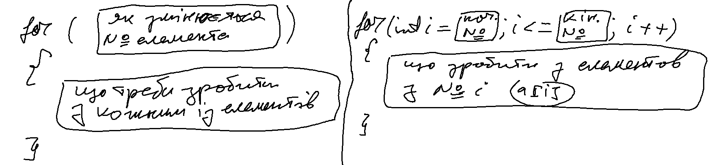

// ConsoleApplication34.cpp : Defines the entry point for the console application.

//

#include "stdafx.h"

#include<iostream>

using namespace std;

int main()

{

//1. Вводимо кількість елементів

int n;

cout << "n=";

cin >> n;

//2.Виділяємо пам"ять для масиву

double\* a = new double[n];

//3. Вводимо або генеруємо елементи масиву

for (int i = 0; i <n; i++)

{

printf("a[%d]=", i);

cin >> a[i];

}

//4. Виконуємо операції над масивом

//------- Знайти суму усіх елементів масиву.

double sum = 0;

for (int i = 0; i < n; i++)

{

sum += a[i];

}

printf("sum=%f\n", sum);

//------- Знайти суму першої половини

sum = 0;

for (int i = 0; i < n/2; i++)

{

sum += a[i];

}

printf("sum=%f\n", sum);

//------- Знайти суму другої половини

sum = 0;

for (int i = n/2; i < n; i++)

{

sum += a[i];

}

printf("sum=%f\n", sum);

//------- Знайти суму елементів з парними номерами

sum = 0;

for (int i = 0; i < n; i+=2)

{

sum += a[i];

}

printf("sum=%f\n", sum);

//------- Знайти суму елементів з непарними номерами

sum = 0;

for (int i = 1; i < n; i += 2)

{

sum += a[i];

}

printf("sum=%f\n", sum);

//------- Знайти суму елементів з номерами кратними 3

sum = 0;

for (int i = 0; i < n; i += 3)

{

sum += a[i];

}

printf("sum=%f\n", sum);

//------- Знайти суму парних елементів масиву

sum = 0;

for (int i = 0; i < n; i ++)

{

if( ( (int)a[i] )%2==0)

sum += a[i];

}

printf("sum=%f\n", sum);

//------- Знайти суму додатніх елементів масиву

sum = 0;

for (int i = 0; i < n; i++)

{

if (a[i]>0)

sum += a[i];

}

printf("sum=%f\n", sum);

//------- Кожен додатній елемент помножити на 2

for (int i = 0; i < n; i++)

{

if (a[i]>0)

a[i]\*=2;

}

//----Виведення масиву на екран

for (int i = 0; i <n; i++)

{

printf("%7.2f", a[i]);

}

cout << endl;

//------ Знайти перший додатній

bool jeDod = false;

for (int i = 0; i < n; i++)

{

if (a[i] > 0)

{

printf("%7.2f", a[i]);

jeDod = true;

break;

}

}

if (jeDod == false)

{

cout << "Nema " << endl;

}

//------ Знайти перший додатній

int firstPositiveIndex=-1;

for (int i = 0; i < n; i++)

{

if (a[i] > 0)

{

firstPositiveIndex = i;

break;

}

}

if (firstPositiveIndex == -1)

{

cout << "Nema " << endl;

}

else

{

printf("%7.2f", a[firstPositiveIndex]);

}

//------ Знайти останній додатній

int lastPositiveIndex = -1;

for (int i = n-1; i >=0; i--)

{

if (a[i] > 0)

{

lastPositiveIndex = i;

break;

}

}

if (lastPositiveIndex == -1)

{

cout << "Nema " << endl;

}

else

{

printf("%7.2f", a[lastPositiveIndex]);

}

system("pause");

return 0;

}